

Protocolo de Ligação de Dados
(1º Trabalho Laboratorial)

Redes de Computadores · L.EIC025
2023/2024 · 1º Semestre

Turma: 3LEIC08
João Correia
up202005015
up201506074
Miguel Charchalis

Sumário

No âmbito da unidade curricular Redes de Computadores, realizou-se o 1º projeto que nos foi proposto. O projeto “Protocolo de Ligação de Dados” consiste em implementar a funcionalidade de transmissão e receção para permitir transferir um ficheiro armazenado no disco de um computador para um outro computador, estando ligados através de um cabo série.

O nosso principal objetivo no projeto foi alcançado com êxito, uma vez que conseguimos desenvolver com sucesso um protocolo de conexão de dados.

Introdução

A elaboração deste relatório, tem o objetivo de explicar de uma forma mais detalhada o funcionamento do protocolo de ligação de dados para a transmissão e receção de ficheiros através de uma porta Série RS-232. A estrutura da documentação é a seguinte:
- Arquitetura
Demonstração dos blocos funcionais e interfaces.
- Estrutura do código
Representação das APIs, as estruturas de dados usadas, as funções e a sua interação com a arquitetura.
- Casos de uso principais
Identificação dos principais casos de uso e sequências da chamada de funções.
- Protocolo de ligação lógica
Identificação dos principais aspetos funcionais e descrição da estratégia de implementação destes aspetos.
- Protocolo de aplicação
Identificação dos principais aspetos funcionais e descrição da estratégia de implementação destes aspetos.
- Validação
Descrição dos testes efetuados com apresentação quantificada dos resultados, se possível.
- Eficiência do protocolo de ligação de dados
Caracterização estatística da eficiência do protocolo.
- Conclusões
Síntese da informação apresentada nas secções anteriores e reflexão sobre os objetivos de aprendizagem alcançados.

Arquitetura

Este projeto está dividido em duas camadas: camada da ligação de dados (link_layer) e a camada de aplicação (application_layer). A camada de ligação de dados é responsável pela delimitação e numeração das tramas, pelo estabelecimento e terminação da ligação às portas série e por controlo de erros e fluxo. A camada de aplicação depende da camada de ligação de dados e é responsável por enviar e receber tramas e processar e transmitir pacotes de dados ou de controlo.

A camada de aplicação está acima da camada de ligação de dados, então não conhece a estrutura interna do protocolo de ligação de dados, apenas conhece o serviço que desempenha. Esse serviço pode ser acedido a partir da interface do utilizador.

A interface do utilizador permite que o utilizador escolha a porta série, a função desempenhada pelo sistema (emissor ou recetor) e o ficheiro que pretende transferir entre os dois computadores. Para tal, a execução do programa é realizada em 2 terminais, um em cada computador, sendo um o transmissor e o outro o recetor.

Estrutura do código

Camada de aplicação (application_layer.c e application_layer.h)

A camada de aplicação é constituída pela função ‘application_layer’ que recebe alguns dados predefinidos e outros introduzidos pelo utilizador. Esses dados são usados para transferir e processar pacotes de dados e de controlo. A camada de ligação dos dados é usada nesta função para comunicar e transferir os ficheiros de acordo com os parâmetros passados. A função ‘tlv’ é uma função adicional à application_layer.

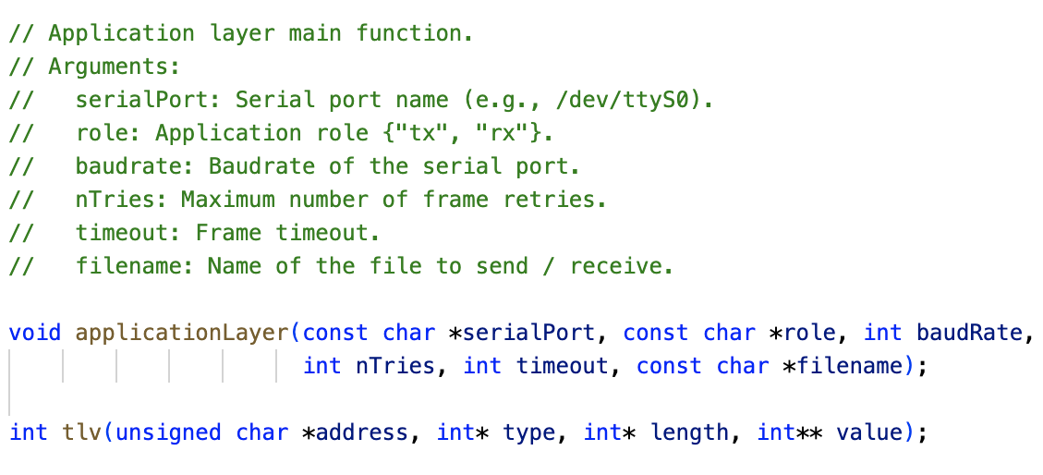

Camada de ligação de dados (link_layer.c e link_layer.h)

Na camada de ligação de dados utilizaram-se três estruturas de dados auxiliares: LinkLayer, onde são caracterizados os parâmetros associados à transferência dos dados, LinkLayerRole, que identifica se o computador está a exercer o papel de recetor ou emissor, LinkLayerState, que identifica o estado da leitura e receção das tramas de informação.

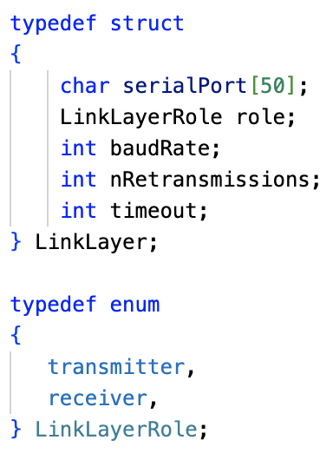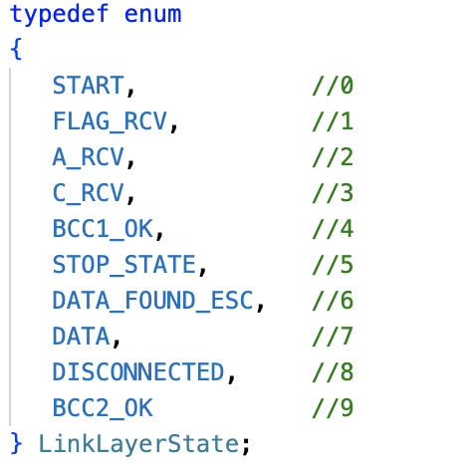
As principais funções desta camada são a seguintes:

- llopen - Abre uma conexão usando os parâmetros da port definida na estrutura.
- llwrite - Envia informação num buffer, com um determinado tamanho, e retorna o número de caracteres escritos.
- llread - Recebe a informação num pacote e retorna o número de caracteres lidos.
- llclose - Fecha a conexão previamente aberta.

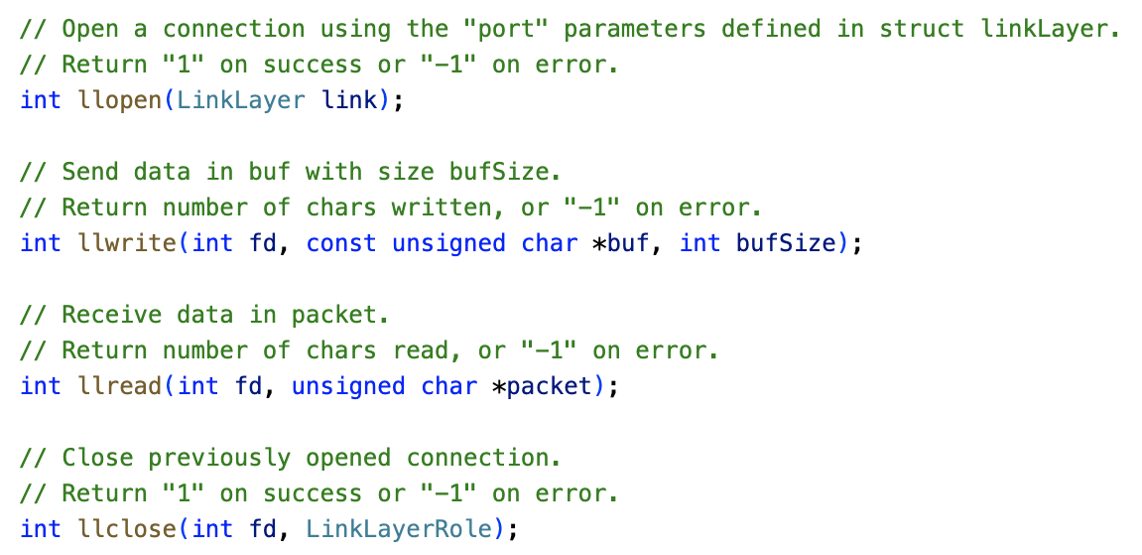

Casos de uso principais
Este trabalho explora diversos cenários de aplicação, englobando situações como a transferência de ficheiros entre dois computadores e a implementação de uma interface que permite ao transmissor selecionar o arquivo a ser enviado. Para executar o programa, é necessário que o recetor utilize o comando make run_rx, enquanto o transmissor deve empregar make run_tx.
No contexto do transmissor, a conexão entre os computadores é iniciada através do llopen. Em seguida, o pacote de controlo start é enviado, dando início à execução da função llwrite onde acontece o processo de payload seguido pelo stuffing. Posteriormente, o pacote de controle end é transmitido, culminando no encerramento da conexão entre os computadores por meio da função do llclose.
No que diz respeito ao recetor, o estabelecimento da conexão entre os computadores ocorre por meio do llopen. A recepção do pacote de controlo start é seguida pela obtenção dos pacotes de dados de tamanho de 512 bytes através da função llread. Em seguida, o pacote de controlo end é recebido, finalizando a conexão entre os computadores pela função llclose.

Protocolo de ligação lógica

6.1- llopen

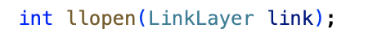

Esta função é responsável pelo estabelecimento da ligação entre os computadores. A função começa por abrir e configurar a porta série. De seguida, o emissor manda uma trama de supervisão SET (comando) e fica à espera que o recetor lhe responda com outra trama de supervisão. O recetor, recebendo o SET, responde com a trama de supervisão UA (resposta ao comando). Caso o emissor receba a resposta UA, a ligação foi bem estabelecida. A leitura dos pacotes, tal como nas restantes funções, é controlada com uma state machine para a verificação da sua integridade e controlo.

6.2- llwrite

Uma vez que a ligação está estabelecida, o emissor começa a enviar informação que será lida pelo recetor. Esse envio de informação é feito pela função llwrite e apenas o emissor é que a utiliza. A função recebe um pacote de controlo/dados e executa o processo de byte stuffing para evitar conflitos entre bytes. O pacote é transformado para uma trama de informação e envia-se para o recetor, esperando pela sua resposta. No caso de a tama ser rejeitada pelo recetor, é enviada novamente até ser aceite ou exceder o número de tentativas. O emissor aguarda até receber a resposta do recetor, sendo que pode ser rejeitada (REJ0/REJ1) ou aceite (RR0/RR1).

6.3- llread

O recetor procede então à leitura das tramas de informação a partir da função llread. A função faz o destuffing do campo de dados e procede à leitura. Se os campos BCC1 e

BCC2 forem válidos, não ocorreram erros na transmissão. No caso de haver erros, a função vai responder ao emissor com uma trama de supervisão REJ. No caso da trama ser aceite, a resposta ao emissor será com um RR.

6.4- llclose
A função llclose é responsável por terminar a ligação através da porta série. O comportamento desta função varia caso se trate de um recetor ou transmissor. Assim, no caso do recetor, espera pela trama de supervisão DISC e quando a recebe, envia um DISC e espera por uma resposta UA final. No caso do emissor, é enviada uma trama de supervisão DISC, recebe outro DISC do recetor e, por fim, envia um UA. A transmissão é depois fechada através da porta série.

Protocolo de aplicação
A camada de mais alto nível é a de aplicação que é responsável pela leitura e escrita do ficheiro a enviar ou receber e pelo envio e receção dos pacotes de dados e controle. A application_layer está dividida em dois blocos, e escolhe qual deles executa, dependendo se se trata do emissor ou do recetor. Ainda antes de executar um desses blocos, é chamada a função llopen, para estabelecer a conexão.

Validação

Foram efetuados os seguintes testes para garantir a integridade das transmissões e confiabilidade do programa:

- Envio de um ficheiro;
- Interrupção da ligação da porta série enquanto se envia o ficheiro;
-Introduzir ruído na porta série enquanto se envia o ficheiro;

Os testes foram efetuados na presença do docente quando foi efetuada a apresentação.

Eficiência do protocolo da ligação de dados

Neste projeto, não foram efetuadas estatísticas relativamente à eficiência, com as diferentes variáveis.

Conclusão

O objetivo principal deste projeto, que consiste no envio de um ficheiro entre dois computadores através do uso da porta série RS-232, foi concluído com sucesso.
Este trabalho contribuiu principalmente para uma melhor compreensão acerca da independência de camadas em sistemas e a forma como estes estão organizados.
A realização do projeto também fez com que aprendêssemos conceitos novos tais como o stuffing, framing e deu-nos novas formas de implementação de código.

